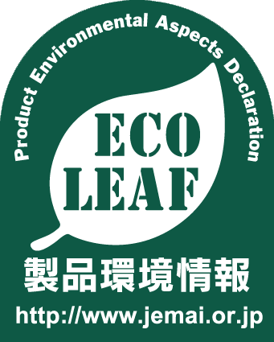
F-20-04
一般社団法人産業環境管理協会 エコリーフ事務局 御中

ＰＣＲ制定提案書
下記の製品分類別基準(PCR)の制定を提案します。

提案日 | 年 月 日
提案者(企業名)
提案部門（事業部名等）
提案代表者・役職
担当者（連絡先）
氏名
所属
電子メールアドレス
電話（固定・携帯）
FAX
所在地 | 〒
その他 | ご提案者について該当項目に○をつけてください。  製造者 / 販売者 / 代理者 / ユーザー / 一般消費者 / 行政当局 / その他( )

【ご提案内容】
Q1 提案するＰＣＲの名称
（日本語）
（英語）

Q2 製品の主要機能を含む概要をご記載ください。
（本項目は、ワーキンググループ募集の際に、製品群の説明として記載させていただきます。）

Q3 ご提案の製品分類の位置づけについてお答えください（該当項目に○、複数可）。

素材 中間部品 最終製品 サービス その他（ ）

Q4 関連ＰＣＲの有無についてお答えください。
既に公開されている関連ＰＣＲ ある ・ ない
（ある場合）関連ＰＣＲ名称
関連ＰＣＲと製品定義の重複 有 ・ 無
関連ＰＣＲと本提案の相違点

Q5 提案する製品範囲に含めない製品群があるかお答えください。

製品機能が同一だが、ＰＣＲ提案に含まれていない製品群が ある ・ ない
（ある場合）理由：
（例：プラスチック食品容器について、生分解性プラスチック製容器は製造工程と廃棄工程が大きく異なるので今回は含めない）

Q6 製品の内容についてお答えください（該当に○）。

構成素材 単一素材 ・ 複数素材
製造工程 加工組立を 含む ・ 含まない
使用時にエネルギーを 使用する ・ 使用しない

Q7 ラベル上での製品の環境負荷計上単位についてお答えください(該当項目に○、複数可)。

個数 重量 長さ 面積 体積 その他（ ）

Q8 御社においてラベル公開を希望する製品型式数についてお答えください（該当項目に○、複数可）。

１～９ １０～９９ １００～９９９ １０００以上

【ラベル公開の目的】

Q9 エコリーフ環境ラベルは製品ライフサイクルの全てのステージを対象としますが、その中で特に取り扱いたい環境側面を下記の中から選び○をつけてください。（複数可）

ライフサイクルステージ 製造 物流 使用 廃棄 リサイクル
主要な環境負荷項目 温暖化負荷 酸性化負荷 エネルギー消費量
オゾン層破壊 富栄養化 エネルギー資源 鉱物資源
使用ステージ消費電力 使用ステージ消費水量 土壌廃棄物
その他（ ）

特に取り扱いたいとされた理由を以下のA,Bから選び○をつけてください。

A 本対象製品の環境側面をアピールしたいため
補足説明
B 法規制および業界規格による開示義務があるため
補足説明

Q10 提案する製品分類の製品ユーザーについてお答えください（該当項目に○、複数可）。

製造企業 官公庁・公共団体 一般消費者 その他（ ）

Q11 一般消費者へのアピールについてお答えください（該当項目に○）。

アピールする ・ しない

【WG編成の際のアナウンス先について】

Q12 関連する工業会

Q13 関連する主要企業

【ご提案者について】

Q14 ご担当者のLCA経験についてお答えください（該当項目に○）。
a. 実施したことがある b. 基礎知識を有する
c. どのようなものかは知っている d. 全く知らない
＊ ｃあるいはｄとお答えした企業の方には、弊協会のセミナー情報等をご紹介させて頂きます。

Q15 御社のエコリーフ取得予定についてお答えください。
取得予定時期： 年 月頃

その他 エコリーフ事務局への要望事項があればお書きください。

以上

